

**计算机网络课程设计报告**



学 号 201706062412

姓 名 林英琮

班 级 数媒1702

提交日期 2019.1.16

**一、课程的目的和任务**

本课程要求学生在“计算机网络原理”理论学习基础上，验证和加深对计算机网络概念的理解。通过本课程的实践，培养学生独立思考、综合分析和动手实践的能力。

通过本课程的学习，达到如下目标：

(1). 理解计算机网络体系结构和工作原理，掌握常用的网络命令，能够对命令的功能进行解释，分析命令执行结果，得到合理有效结论。

(2). 掌握Packet Tracer软件的操作方法，能够使用该软件模拟组网、配置交换机、路由器，能够按照实验方案实施仿真实验，采集和整理数据。

(3). 具备网络编程能力，能够设计抓包程序获取数据包，结合相关协议对数据包各个字段的含义进行分析、处理和解释，获取有效结论。

**二、实验内容**

1. **任务一**

(1) 写出常用网络命令ipconfig, ping, netstat, tracert, arp, telnet的功能；

(2) 在windows环境下使用上述网络命令进行网络状态监测和跟踪，给出相应的截图和对结果的解释。（22分）

要求写出以上各条网络命令的基本使用方法并给出使用结果截图，说明其工作原理。

Ipconfig 、ping、netstat和arp各3分，tracert、telnet5分，如网络命令的使用说明是来自百度百科（即大篇幅抄袭）或对命令使用结果没有任何说明，酌情扣分。

**实验内容：**

ipconfig: 于获取本机当前所有的TCP/IP的设置情况、刷新动态主机配置协议（DHCP）和域名系统（DNS）设置，包括IP地址、子网掩码、默认网关、DNS服务器等信息。

ping: 是一个使用频率极高的ICMP协议的程序，用于确定本地主机是否能与另一台主机交换（发送与接收）数据包、检查本机到某个网络是否连通。

可以获取延时、大致丢包率、TTL等信息。

netstat: 用于监控TCP/IP网络，可以显示与IP,TCP,UDP和ICMP协议相关的统计数据、路由表、实际的网络连接以及每一个网络接口设备的状态信息。

一般用于检验本机各端口的连接情况。

tracert: 是跟踪路由路径的一个实用程序，用于跟踪数据包访问目标网络，记录所走过的路径。

arp: 地址解析协议，用于确定对应IP地址的网卡物理地址、查询本机当前ARP缓存中IP地址和MAC地址的对应关系。

此外，也可以人工方式输入静态的网卡物理/IP地址对，对常用主句进行这项工作可以减少网络上的信息量。

telnet: 可以检查远程机器或本地机器上某端口是否打开，也可以让本地机器作为虚拟终端对远程机器进行操作。

1. ipconfig:

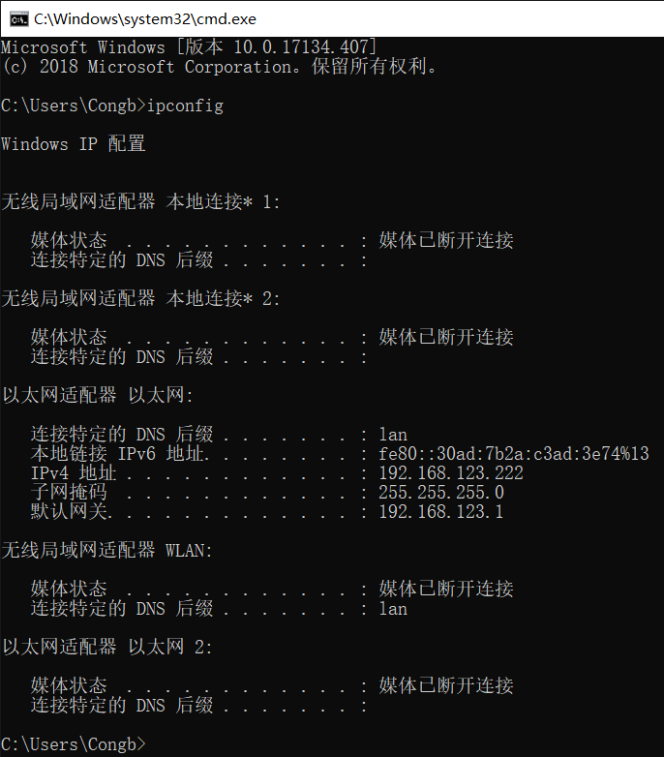

图1.1

如图所示，显示了本机各网络的TCP/IP配置情况。（本机为通过路由器有线连接校园网）

可见：当前配置为：IPv6地址：fe80::30ad:7b2a:c3ad:3e74%13，IPv4地址：192.168.123.222，子网掩码：255.255.255.0，默认网关：192.168.123.1。

ping:

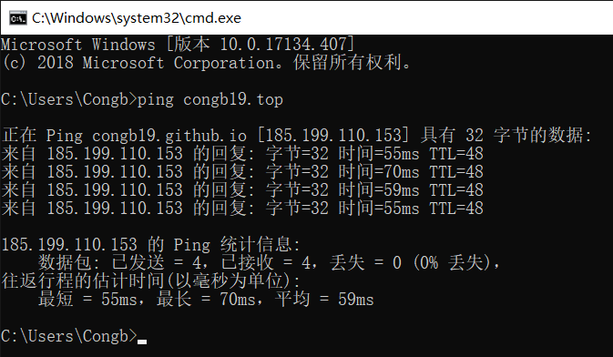

图1.2

如图所示，显示了本机到网络[185.199.110.153]的连通情况。

发送了32字节的数据包，平均延时为59ms，没有丢包，可见，本机到网络[185.199.110.153]连通顺畅。

netstat: 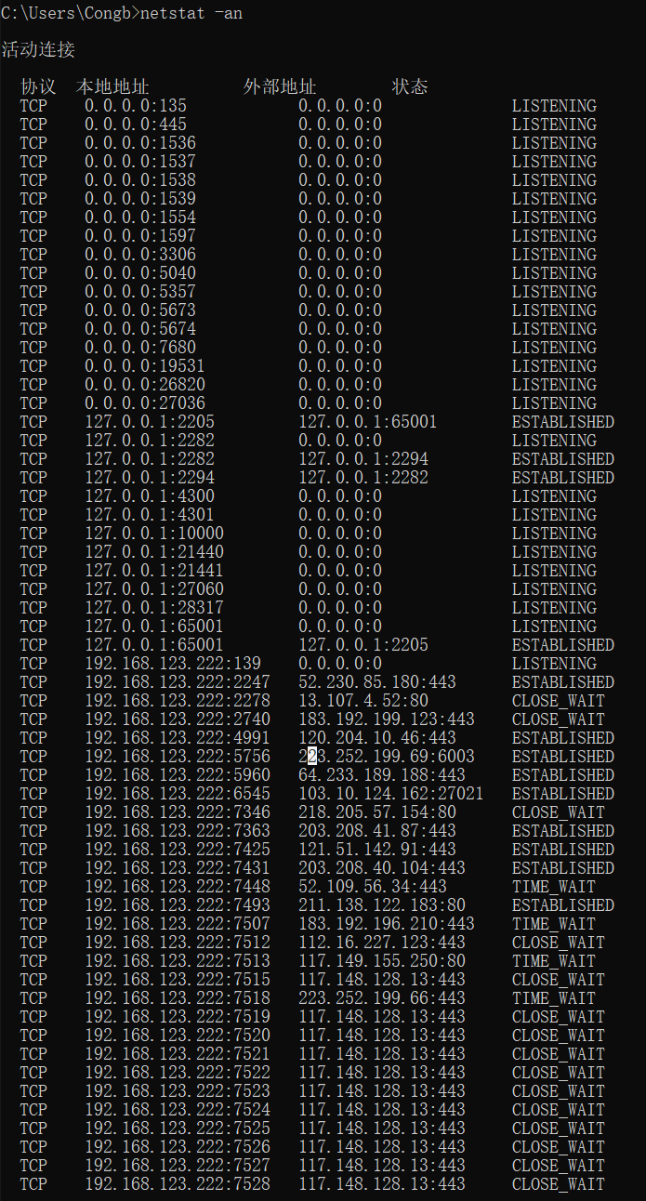

图1.3

如图所示，显示了路由表、实际的网络连接以及每一个网络接口设备的状态信息，非常详细，包括了协议、本地地址、外部地址和当前状态。

tracert:

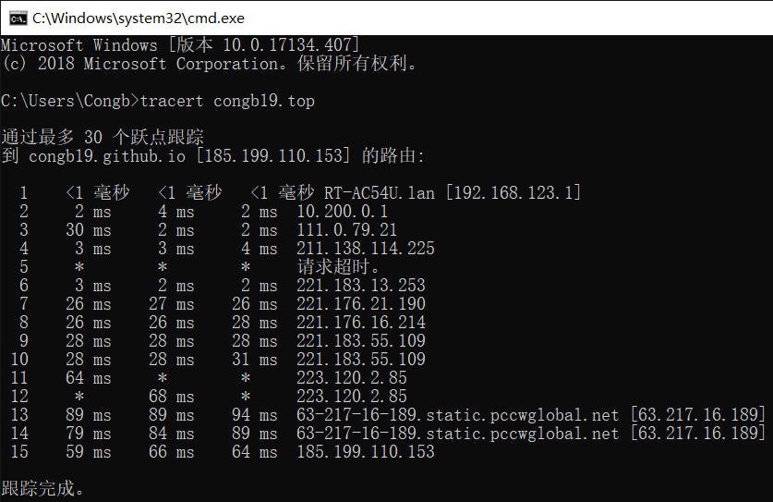

图1.4

发送了一个TTL为1的数据包，跟踪它访问目标网络的过程，记录了访问到每一个节点的延时和地址，知道跟踪完成。

如图所示，通过15个节点的跟踪，访问到了网络[185.199.110.153]，跟踪完成。

arp:

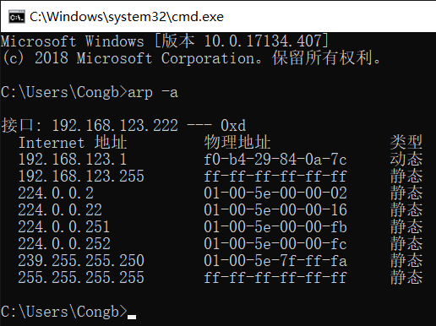

图1.5

如图，用arp -a查询到了本机中ARP缓存的信息，并显示。

包括Ip地址和MAC地址的对应关系和类型。

用arp -d等其他操作还可以对本机ARP缓存进行清除等操作。

telnet:

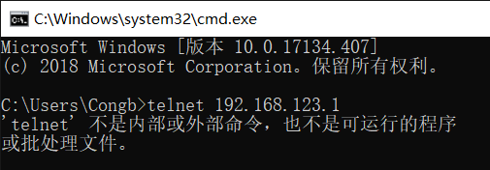

图1.6

本机似乎不支持telnet，在服务里，也没有找到开启telnet的选项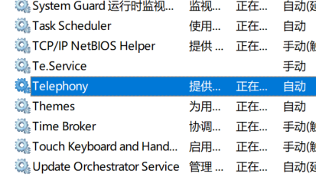

图1.7

故无法测试。

1. **任务二**

(1) 安装packet tracer，在packet tracer仿真环境下，熟悉交换机命令、交换机初始化配置；（38 分）

(2) 在交换机上实现VLAN配置；

要求：创建三个VLAN，给出拓扑，查看VLAN信息

(3) 基于Console控制台登录配置路由器，学习路由器配置相关命令；

(4) 基于packet tracer构建网络环境，分别进行静态路由配置和基于RIP的动态路由配置。

注：使用方法参考实验指导书

要求：静态路由配置拓扑中至少4个路由器；RIP动态路由配置中源站和目的站之间设置两条跳数不同的路径，通过RIP配置后查看选择的是哪条路径。 节点包括主机、路由器、交换机等都要根据个人名字首字母加学号(林英琮，201706062412)的后两位(L12)进行命名。

要求写出相应的步骤，给出截图和文字说明。

交换机和路由器基本配置命令行截图是否正确。（6分）

VLAN主要看其拓扑图以及配置截图或命令行截图是否正确。（10分）

静态路由配置主要看其各个路由器路由表配置是否正确。（12分）

RIP路由主要看其各个路由器路由表配置是否正确，路由跟踪后选路是否正确。（10分）

**实验内容：**

1. 安装packet tracer。在packet tracer仿真环境下，熟悉交换机命令、交换机初始化配置。

交换机基本配置-拓扑图：

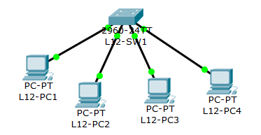

图2.1

配置了交换机主机名（L12-SW1）、加密使能密码（1234）、虚拟终端口令（5678）及超时时间（5分钟）、禁止名称解析服务。

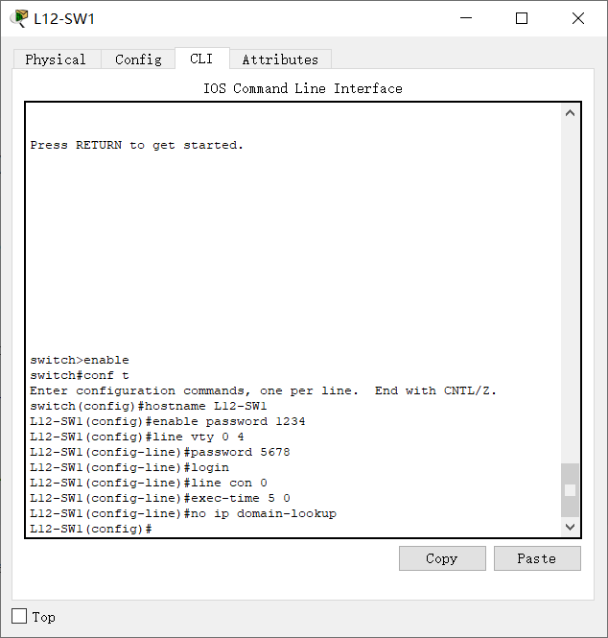

图2.2

配置了交换机管理 IP 地址（192.168.1.1）、子网掩码（255.255.255.0）、默认网关（192.168.1.254）。

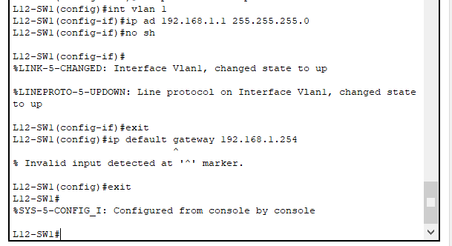

图2.3

3. 配置交换机端口速度（100Mbps）、端口双工方式（半双工）。

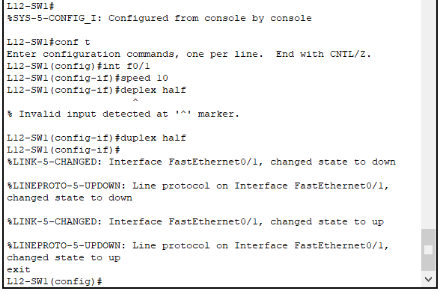

图2.4

1. 在交换机上实现VLAN配置；

要求：创建三个VLAN，给出拓扑，查看VLAN信息

VLAN拓扑图：

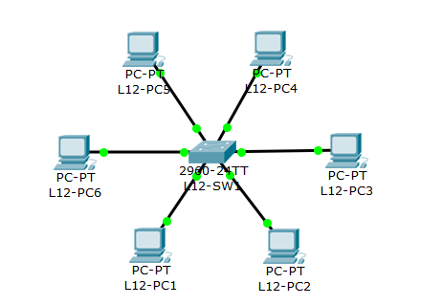

图2.5

新创建三个vlan: (vlanPEAR, vlanLEMON, vlanAPPLE)

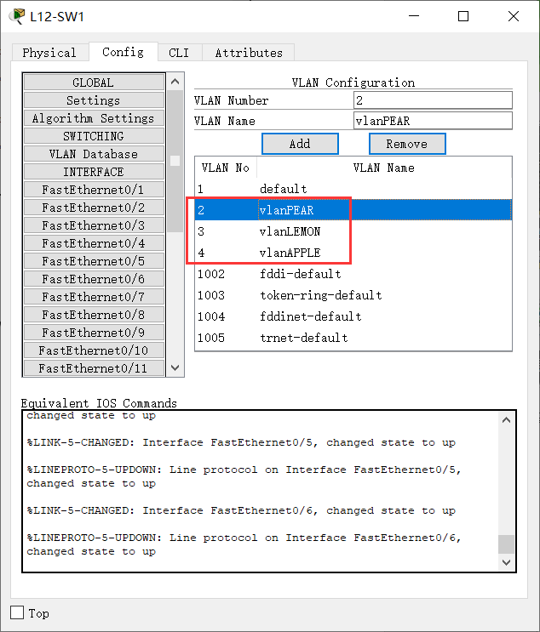

图2.6

设置六台主机的IP地址、子网掩码：

L12-PC1如图

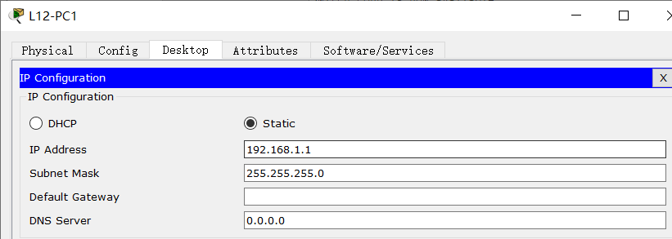

图2.7

后面五台IP依次为192.168.1.2，192.168.1.3，192.168.1.4，192.168.1.5，192.168.1.6。

把1-6号端口划分到各VLAN中：

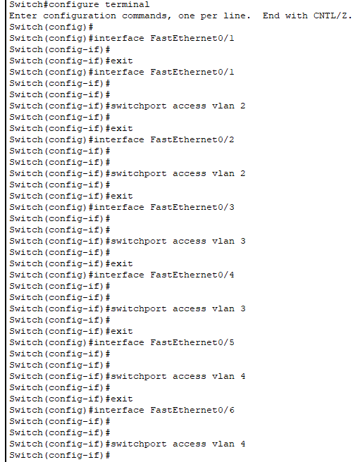

图2.7

查看VLAN信息：

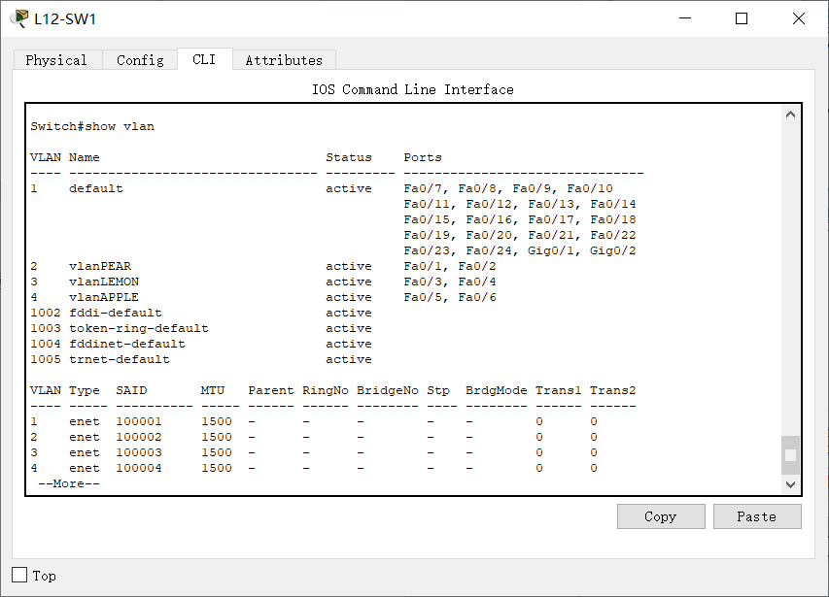

图2.8

测试VLAN：

PC1 ping PC2:

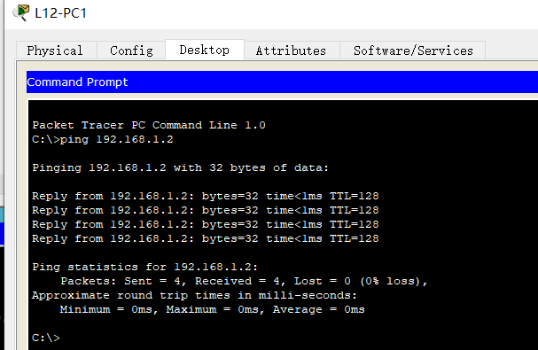

图2.9

成功ping通，表示PC1和PC2确实在一个VLAN内。(都在vlanPEAR中)。

PC3 ping PC5：

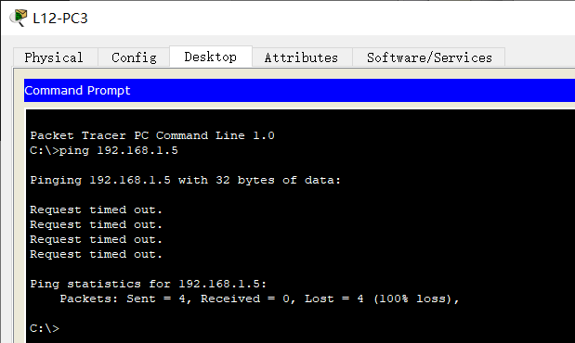

图2.10

未能ping通，表示PC3和PC5在不同的VLAN中。(PC3在vlanLEMON中，PC5在vlanAPPLE中)。

1. 基于Console控制台登录配置路由器，学习路由器配置相关命令；

路由器基本配置-拓扑图：

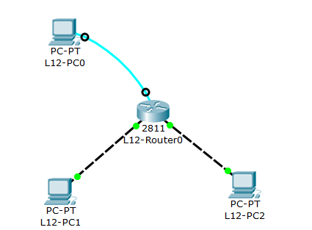

图2.3.1

配置用户名 和密码：

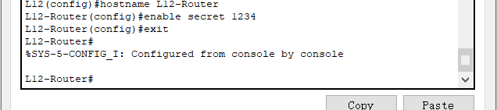

图2.3.2

配置各个端口的IP地址，并开启端口：

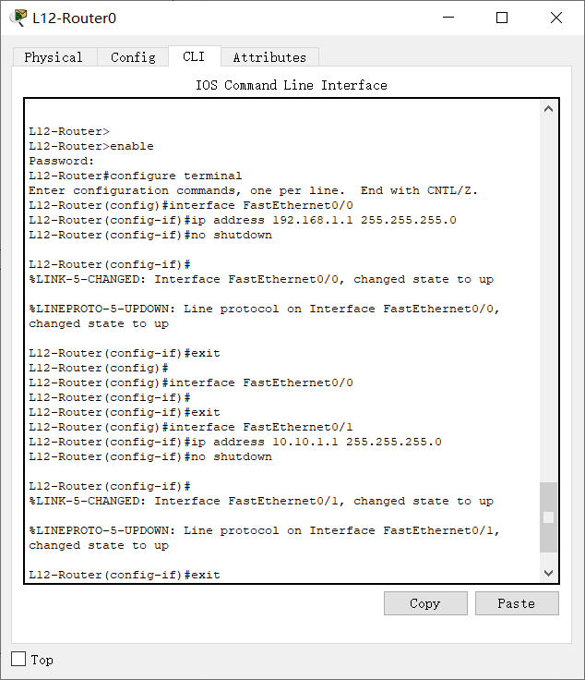

图2.3.3

测试：PC1的ipconfig和ping PC2：

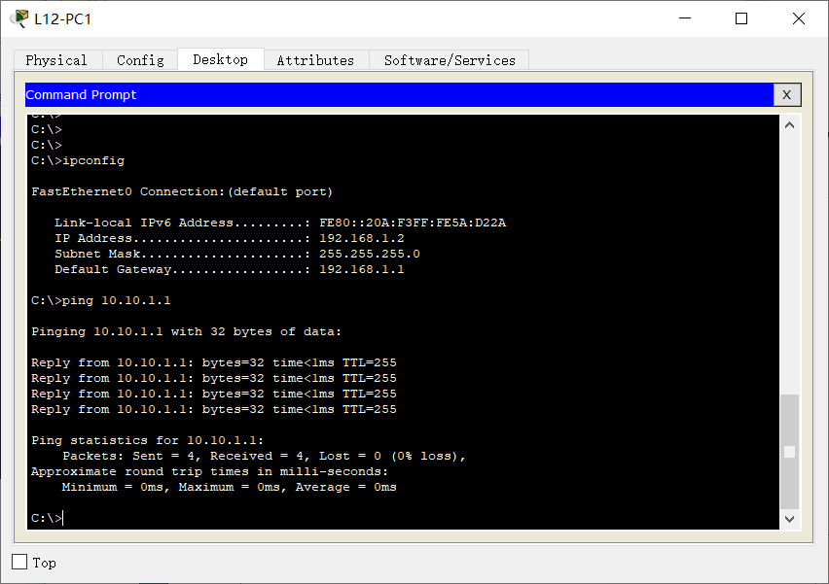

图2.3.4

PC1到PC2成功ping通，说明实验成功。

1. 基于packet tracer构建网络环境，分别进行静态路由配置和基于RIP的动态路由配置。

-> 静态路由配置：

拓扑图：

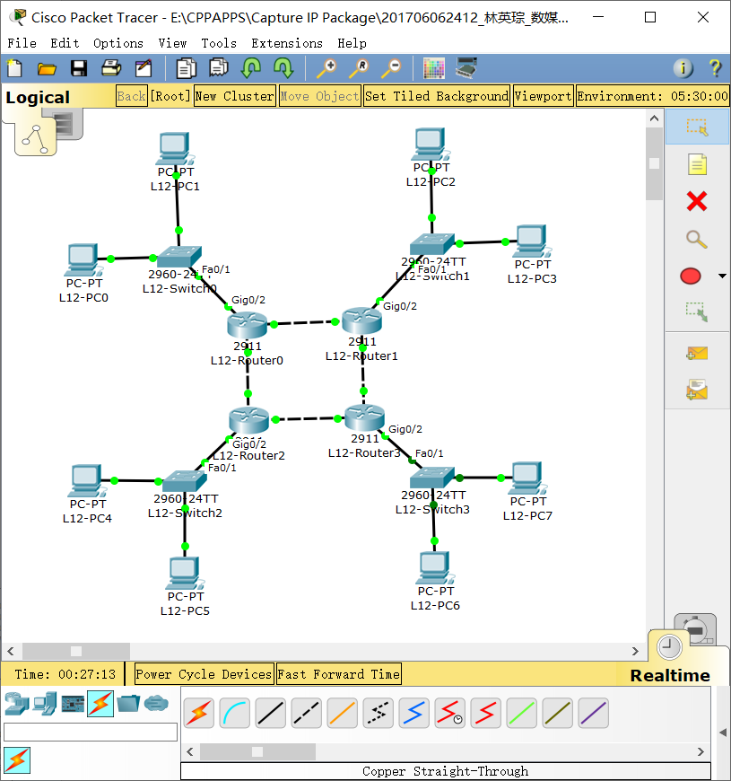

图2.4.1

路由表：

L12-Switch0：

L12-Switch1：

L12-Switch2：

L12-Switch3：

测试：PC1 ping PC6：

-> RIP动态路由配置

拓扑图：

1. **任务三：网络编程**

编程要求：捕获本机网卡的IP包，对捕获的IP包进行解析。要求必须输出以下字段：版本号、总长度、标志位、片偏移、协议、源地址和目的地址。

要求有详细的说明文档，包括程序的设计思想、工作流程、关键问题、程序注释和对捕获包的解析截图。

编程语言不作要求，可使用自己熟悉的C、C++、java或C#等。（40 分）

给出IP包头的各个字段信息（10分）

说明自己使用的实验软件及操作系统（5分）

程序的设计思想（5分）

程序流程图（5分）

程序注释（5分）

实验结果与分析（5分）

实验总结与心得体会（5分）

**实验内容：**

项目代码分享于<https://github.com/Congb19/Capture_IP_Package>。

1. 源代码：
2. IP包头的各个字段信息：
3. 使用的实验软件及操作系统：

程序编译软件：JetBrains CLion 2018.3.2

操作系统：Windows 10 专业版 64位 (10.0, 版本17763)

（做完任务一后本机进行了系统升级，从17134到了17763，因此截图中的系统版本不同）

1. 程序的设计思想：
2. 程序注释：
3. 实验结果与分析：
4. 实验总结与心得体会：

**三、课程设计总结体会**